Итоговая работа по изобразительному искусству - 3 класс
УМК «Школа России» - Изобразительное искусство – под.ред. Неменского

Назначение итоговой работы
Работа предназначена для проведения процедуры итогового контроля индивидуальных достижений обучающихся в образовательном учреждении по предметной области «Изобразительное искусство». Основной целью работы является проверка и оценка способности обучающихся начальной школы применять полученные в процессе изучения предмета знания для решения разнообразных задач учебного и практического характера.
Дата проведения
Итоговая работа проводится в мае.
Условия проведения итоговой работы
Работа проводится в течение 45 минут. Обучающиеся оформляют работу на листах А-4 с печатным текстом. Для работы необходима простой карандаш, ручка, цветные карандаши.
Структура и содержание итоговой работы
Работа предназначена для проведения процедуры итогового контроля индивидуальных достижений обучающихся в образовательном учреждении по предметной области «Изобразительное искусство». Работа направлена на проверку результатов освоения программы по основным разделам: Искусство в твоем доме, Художник и зрелище, Художник и музей.
Шкала оценивания.
Исправления, сделанные ребенком в тестах, ошибкой не считаются. За каждый правильный ответ ставится 1 балл.
80 – 100% от максимального количества баллов – оценка «5».
60 – 80% - оценка «4».
40 – 60 % - оценка «3».
0 - 40% - оценка «2»

Тест по ИЗО для 3 класса
- полугодие
I. Прочитай задание, выбери правильный ответ и отметь его.
1. К какому виду декоративно-прикладного искусства относится узор «розаны и купавка»?
а) Гжель.
б) Хохлома.
в) Дымково.
г) Городец.
2. Как называется картина или узор из цветного стекла?
а) Мозаика.
б) Витраж.
в) Коллаж.
г) Аппликация.
3. Как называется узор, составленный из разноцветного стекла, камушек?
а) Папье-маше.
б) Гобелен.
в) Витраж.
г) Мозаика.
II. Подпиши, какой вид изобразительного искусства расположен под №1, №2, №3, №4, №5
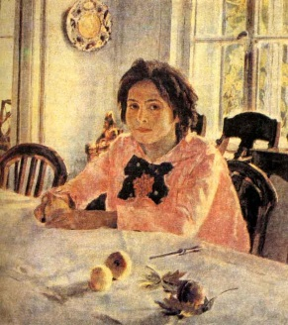 | 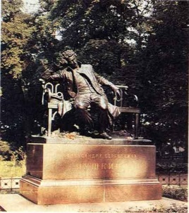 | 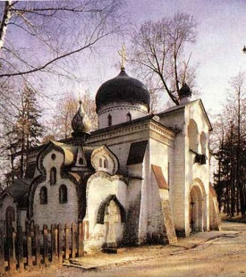 | 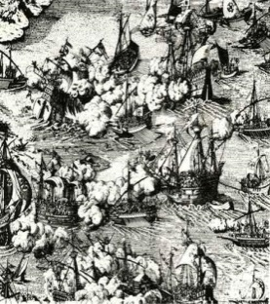
№1 _________________ | №2 ________________ | №3 ________________ | №4 _______________ | №5 __________________

III. Подпиши, к какому жанру относятся картины.
 | 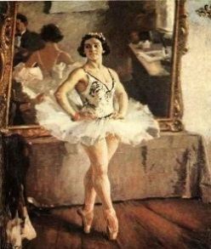 | 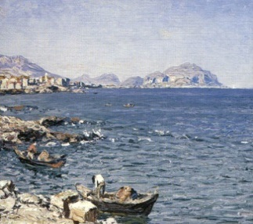 | 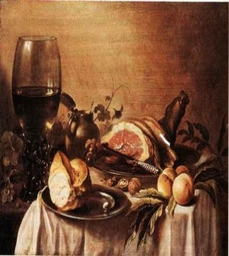 | 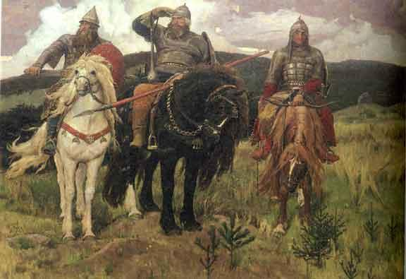
№1 _________________ | №2 _______________ | №3 ________________ | №4  ______________ | №5 __________________

IV. Подпиши фамилии художников, написавших эти картины:
 | 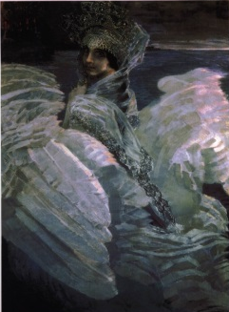 | 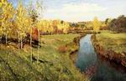 | 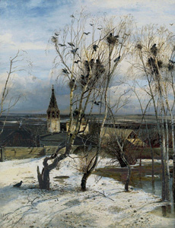
№1 _______________ | №2 ________________ | №3 ________________ | №4 _______________

V. Дополни предложения.
1. Искусство проектировать и строить здания называется ____________________________.
2. Собрание предметов или произведений искусства однородных или специально подобранных в соответствии с общей темой – это ______________________________________.
3. Общественное или государственное учреждение для хранения произведений искусства, научных коллекций, образцов промышленности называется__________________________.

III. Срисуй по клеткам рисунок, раскрась

